Открытое занятие
«Вместе, нам не бывает скучно»
Цель:
- Повысить интерес детей к занятиям плаванием.
- Доставить детям радость от посещения бассейн
Задачи: 1. Упражнять детей в выполнении энергичных движений в воде.
2. Закреплять навык погружения в воду с головой с задержкой
дыхания, выполнять вдох и выдох.
3. Обучать умению всплывать и лежать на воде.
4. Воспитывать желание активно выполнять упражнения, не боясь
воды.
В воде: 1. Войти в воду самостоятельно, построиться.
2. Разминка: Мы погреемся немножко,
Плечиками двигай ловко.
Так-так, так-так
Так-так, так-так

Мы погреемся немножко,
Мы похлопаем в ладошки
Хлоп-хлоп, хлоп-хлоп
Хлоп-хлоп, хлоп-хлоп

Мы погреемся немножко,
Мы подрыгаем ножкой
Дрыг-дрыг, дрыг-дрыг
Дрыг-дрыг, дрыг-дрыг

Мы погреемся немножко,
Мы потопаем немножко
Топ-топ, топ-топ
Топ-топ, топ-топ

Мы погреемся немножко,
Мы попрыгаем немножко
Прыг-прыг, прыг-прыг
Прыг-прыг, прыг-прыг
- Бег в разных направлениях.
- Игра «Море волнуется раз»
Задача игры: Помочь детям освоиться в воде, ознакомиться с сопротивлением воды. Не толкаться, не задевать друг друга руками.
Описание: По команде дети произносят слова:
Море волнуется раз,
Море волнуется два,
Море волнуется три,
Морская фигура замри.
Игра повторяется 2-3 раза.
- Упражнение «Водолазы» - на задержку дыхания (схема).
- Упражнение «Пузыри» - выдох в воду.
- Игра «Охотники и утки»
Задача игры: Упражнять в погружении в воду с головой.
Правила: Охотник не должны бросать мяч без сигнала, и не бегать по бассейну.
Описание: Выбираются два охотника, остальные дети утки. Охотники становятся по обе стороны бассейна, у каждого из них по мячу. Утки плавают в разных направлениях по бассейну. По сигналу «Охотники» утки должны нырнуть в воду, чтобы охотники не смогли попасть в них мячом. Если кто-то из детей не успел спрятаться и в него попали, он должен выйти на время из игры.
Игра повторяется 2-3 раза.
- Упражнение звездочка – учимся правильно лежать на воде.
- Игра «Достань камешки»
Правила: Дети не должны толкать и задевать друг друга.
- Свободное плавание.

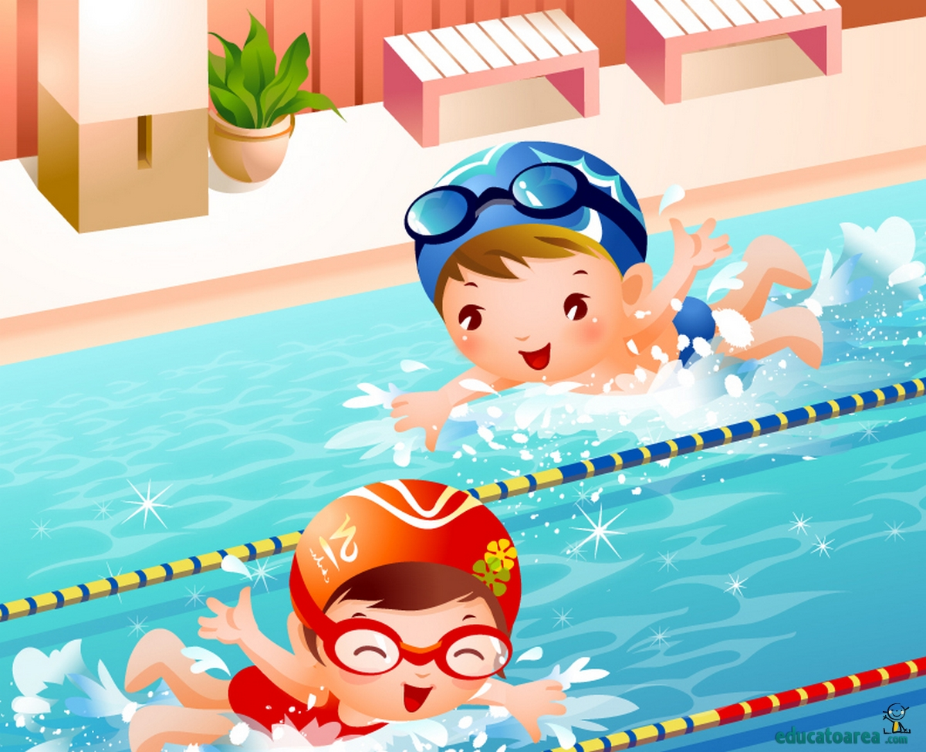

Инструктор по плаванию:
Макарова Е.В.
2013-2014г.

